

Dnia 27 października 2017 r. w wieku 88 lat odeszła do Pana
śp. Siostra Efrema (Krystyna) Łukasik
przeżywszy 60 lata życia zakonnego i 58 lat Profesji zakonnej.

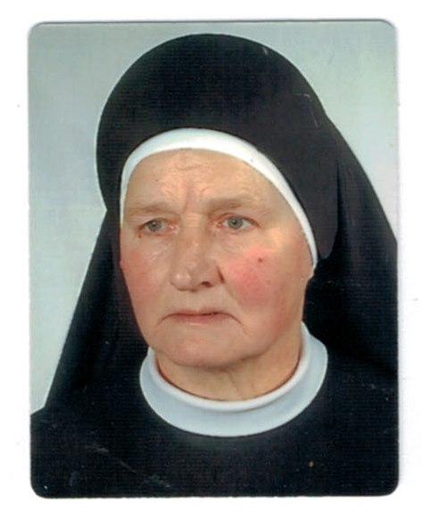
Siostra Efrema Łukasik urodziła się 19 stycznia 1929 r. w miejscowości Biała k/Janowa Lub. Do Zgromadzenia Sióstr Opatrzności Bożej wstąpiła dn. 21 stycznia 1957 r. i przeżyła w nim 60 lat. Profesję czasową złożyła w Przemyślu dn. 31 lipca 1959 r., a Profesję wieczystą 31 lipca 1964 r.
W Zgromadzeniu pracowała głównie na placówkach parafialnych. Była to praca w Bytomiu, w Lublinie, w Twardogórze, w Sośni, w Żelechowie, w Wiśniewie, w Sterdyni, w Turku, w Golinie, w Międzyrzecu Podlaskim, w Turzy Śl. i w Grodzisku Maz. W Parafiach pracowała jako katechetka. W tej pracy była bardzo ofiarna i odpowiedzialna. Kilkakrotnie pełniła posługę przełożonej Wspólnoty m.in.: w Wiśniewie, w Golinie, w Międzyrzecu Podl. i w Żelechowie. Od 2002 r. przebywała we Wspólnocie domu generalnego w Grodzisku Maz., jako emerytka, włączając się na miarę sił w prace domowe. Na tej placówce przeżywała w 2009 r. złoty Jubileusz życia zakonnego. W życiu zakonnym i pełnionej posłudze dużo wymagała od siebie i od innych. W ostatnich latach życia niosła krzyż choroby i cierpienia, który powoli odbierał jej siły. Pomimo choroby i słabości do końca chciała być wierną obowiązkom życia zakonnego. Niejednokrotnie ostatkiem sił przychodziła do kaplicy czy na wspólne posiłki do refektarza zakonnego.

Msza św. pogrzebowa za śp. Siostrę Efremę zostanie odprawiona we wtorek 31 października br. o godz. 12.00 w kaplicy domu generalnego, a po niej nastąpi obrzęd złożenia ciała Siostry do grobu na nowym cmentarzu w Grodzisku Maz.

Modlitwom Kochanych Sióstr polecam duszę śp. Siostry Efremy Łukasik, dziękując Panu Bogu za jej długie życie, za powołanie do naszej Rodziny zakonnej, za wierność w służbie Chrystusowi oraz za czynione dobro.

Niech Miłosierny Pan przyjmie Ją do Swojej chwały.

s. Antonina Kasjaniuk
przełożona generalna

Grodzisk Maz., 30 października 2017 r.

